UNIVERZITNÍ CENTRUM ENERGETICKY EFEKTIVNÍCH BUDOV ČVUT V PRAZE
TŘINECKÁ 1024, BUŠTĚHRAD
V BUŠTĚHRADĚ 26. 2. 2025

KONTAKT PRO MÉDIA | Ing. TEREZA VALENTOVÁ
TEREZA.VALENTOVA.2@cvut.cz, +420 770 193 815

České vysoké učení technické zapojuje žáky do cirkulární ekonomiky prostřednictvím kampaně WEEE Aware Campaign

V rámci probíhající kampaně WEEE Aware/WEEE Lives České vysoké učení technické v Praze (ČVUT), vedoucí partner projektu Circular WEEEP, významně ovlivnilo mladé mozky tím, že navštívilo 16 školních tříd a zapojilo přibližně 480 žáků do diskusí o elektronickém odpadu a oběhové ekonomice.

Kampaň, jejímž cílem je zvýšit povědomí o odpadních elektrických a elektronických zařízeních (WEEE) a podporovat udržitelné postupy likvidace a recyklace, se setkala s velkým nadšením studentů. Prostřednictvím interaktivních přednášek a poutavých diskusí tato iniciativa pomohla studentům pochopit důležitost odpovědného nakládání s elektronickým odpadem a roli, kterou mohou hrát při minimalizaci dopadu na životní prostředí.

Navštívili jsme tyto konkrétní školy: ZŠ Libice nad Cidlinou, ZŠ Horoměřice, ZŠ a MŠ Kladno Velvarská, III.ZŠ Kolín, II. ZŠ Rakovník, 4. ZŠ Nerudova Říčany, ZŠ Olešská Praha 10, ZŠ Jana Kubelíka Neveklov, ZŠ Jana Wericha Řepy, ZŠ Jakuba Jana Ryby Rožmitál pod Třemšínem.

Žáci byli velmi angažovaní a prokázali značné znalosti tématu. Jejich aktivní účast a bystré otázky ukazují slibné povědomí o udržitelnosti a principech oběhového hospodářství.

Projekt Circular WEEEP se zaměřuje na vzdělávání veřejnosti, zejména mladých jedinců, o důležitosti snižování, opětovného použití a recyklace elektronického odpadu. Vzhledem k tomu, že e-odpad je jedním z nejrychleji rostoucích toků odpadu na celém světě, hrají podobné iniciativy klíčovou roli při podpoře odpovědnosti za životní prostředí u budoucích generací.

Kampaň pokračuje a v plánu jsou další návštěvy škol a osvětové aktivity. Organizátoři jsou optimističtí, že podporou diskusí v rané fázi mohou pomoci utvářet udržitelnější budoucnost, kde bude elektronický odpad správně řízen a recyklován.

Projekt Circular WEEEP je podpořen z programu Interreg Central Europe financovaný z prostředků Evropského fondu pro regionální rozvoj (ERDF) a je spolufinancován účastníky.

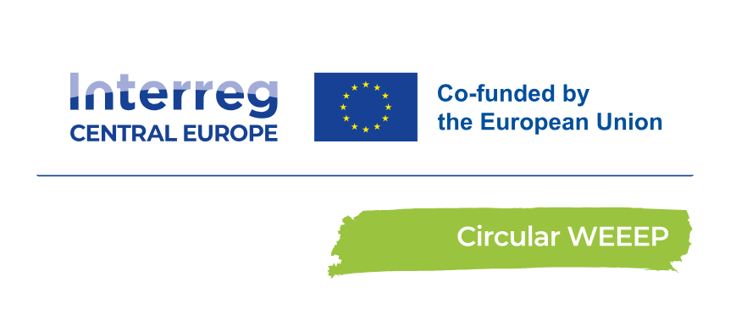

České vysoké učení technické v Praze patří k největším a nejstarším technickým vysokým školám v Evropě. Podle Metodiky 2017+ je nejlepší českou technikou ve skupině hodnocených technických vysokých škol. V současné době má ČVUT osm fakult (stavební, strojní, elektrotechnická, jaderná a fyzikálně inženýrská, architektury, dopravní, biomedicínského inženýrství, informačních technologií). Studuje na něm přes 19 000 studentů. V akademickém roce 2024/2025 má ČVUT v Praze akreditováno celkem 341 studijních programů, z toho 145 v angličtině. Kromě fakult tvoří ČVUT v Praze také šest ústavů (Kloknerův ústav, Masarykův ústav vyšších studií, Ústav tělesné výchovy a sportu, Univerzitní centrum energeticky efektivních budov, Český institut informatiky, robotiky a kybernetiky a Ústav technické a experimentální fyziky). ČVUT vychovává odborníky v oblasti techniky, vědce a manažery se znalostí cizích jazyků, kteří jsou dynamičtí, flexibilní a dokáží se rychle přizpůsobovat požadavkům trhu. Podle výsledků Metodiky 2017+ bylo ČVUT hodnoceno ve skupině pěti technických vysokých škol a obdrželo nejvyšší hodnocení stupněm A. V celosvětovém žebříčku QS World University Rankings je ČVUT na 420. místě a na 12. pozici v regionálním hodnocení „Emerging Europe and Central Asia“. V rámci hodnocení Subject Rankings 2024 pro „Architecture and Build Environments“ je ČVUT 151.–200., v „Engineering – Civil and Structural” je ČVUT mezi 201.–240. místem, v oblasti „Mechanical, Aeronautical & Manufacturing Engineering“ na 201.–250. místě, u „Electrical & Electronic Engineering“ na 201.–250. pozici. V oblasti „Physics and Astronomy“ na 201.–250. místě, „Natural Sciences“ jsou na 307. příčce. V oblasti „Computer Science and Information Systems” je na 201.–250. místě, v oblasti „Material Sciences“ na 251.–300. místě, v oblasti „Mathematics“ na 301.–350. místě a v oblasti „Engineering and Technology“ je ČVUT na 182. místě. Od roku 2020 je ČVUT členem aliance prestižních technických univerzit EuroTeQ. Ta představuje zajímavou a přínosnou příležitost pro studenty, vědecké pracovníky i zaměstnance zapojit se do projektu, který si klade za ambici posunout kvalitu vysokého školství na vyšší úroveň. Dalšími členy skupiny EuroTeQ jsou Technical University of Munich, Technical University of Denmark, Technical University of Eindhoven, École Polytechnique – L´X, Tallinn University of Technology, École polytechnique fédérale de Lausanne a Technion Israel Institute of Technology. Roku 2023 byla aliance rozšířena o HEC Paris a IESE Business School (University of Navarra). Více na www.cvut.cz.

